Kauno technologijos universitetas
Informatikos fakultetas
Taikomosios informatikos katedra
Diskrečiosios struktūros (p170b008)
Kursinis darbas
Užduoties Nr. B01
Atliko: IF – 6/8 gr. studentas Tadas Laurinaitis
Priėmė: dėst. Martynas Patašius
KAUNAS
2017

1. Užduotis (nr. A - 22)

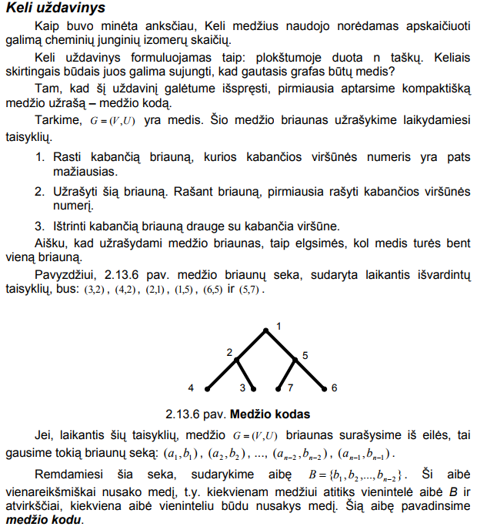
Sudaryti algoritmą ir programą, kuri pagal Keli medžio užrašą sudarytų medį ir užrašytų jo briaunų matricą.

2. Užduoties analizė

3. Programos tekstas

keli.m
function keli
kodas = [2 3 4 1 3 2 6 7]
A = virsunes(kodas)
B = briaunos(kodas, A)
end

function A = virsunes(keliKodas)
l = length(keliKodas)
vl = l+2
A = int16([])
A = reshape(A, 0,vl)
for v = 1:1:vl
A(v) = v
end
end

function B = briaunos(keliKodas, virsunes)
B = int16([])
B = reshape(B, 0, length(keliKodas)+1)
B(2,1) = 1;
z = 1;
for x = 1:1:length(keliKodas)
B(2,x) = keliKodas(x)
for y = 1:1:length(virsunes)
if(virsunes(y) > 0)
l = ismember(virsunes(y), keliKodas)
if(l == 0)
B(1,x) = virsunes(y)
virsunes(y) = 0
keliKodas(x) = 0
break
else
continue
endif
else
endif
end
end
for q = 1:1:length(virsunes)
if(virsunes(q) > 0)
B(z,length(B)) = virsunes(q)
z = z+1;
else
endif
end
end

4. Testiniai pavyzdžiai
Buvo panaudoti trys testiniai pavyzdžiai.
Pirmojo testinio pavyzdžio metu naudotas Keli medzio kodas:
A = [2 3 4 1 3 2 6 7]
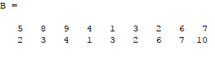
Programos gautas briaunu masyvas:
Antrojo testinio pavyzdzio metu naudotas Keli medzio kodas:
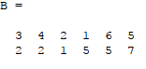
A = [2 2 1 5 5]
Programos gautas briaunu masyvas:
Treciojo testinio pavyzdzio metu naudotas Keli medzio kodas:
A = [1 2 3 4 5 6 7]
Programos gautas briaunu masyvas:
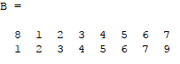

5. Išvados
Programa veikia teisingai.

6. Literatūros sąrašas
- Matlab dokumentacija http://www.mathworks.se/help/index.html (žiūrėta 2017-12-07)
- „Diskrečiųjų struktūrų“ modulis „Moodle“ aplinkoje https://moodle.ad.ktu.lt/course/view.php?id=65 (žiūrėta 2017-12-07)

